重 印 经 典 推 荐

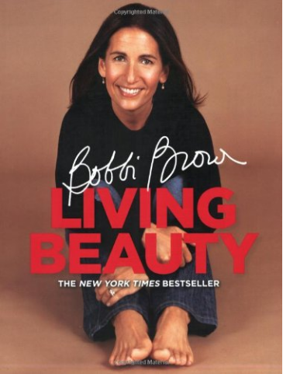
原版出版记录
英文书名：LIVING BEAUTY
作 者：Bobbi Brown
出 版 社：Grand Central
代理公司：ANA/Anna Dai
页 数：224页
出版时间：2009年
代理地区：中国大陆、台湾地区
审读资料：样书
类 型：时尚生活
授权信息：2009年授权简体中文版，2014年版权回归

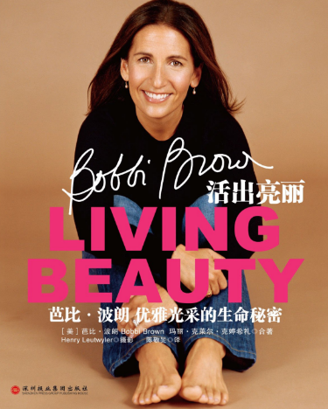
中简本出版记录
书 名：《活出亮丽》
作 者：芭比•波朗
出版社：深圳报业集团出版社
译 者：陈敬旻
出版年：2009年
页 数：232页
定 价：70元
装 帧：平装

内容简介：

《活出亮丽:芭比•波朗优雅光采的生命秘密》拥有超过25年的专业从业经验，Bobbi Brown已经成为女性彩妆以及个人美容领域的权威专家。她凭借着一支经典的pinky-brown唇膏开始了她的美容事业，更带来了一个简单的美丽哲学：“女人渴望看起来，感觉起来更象原本的自己，但是要更美丽，更自信。”今天，她经营着营业额超千万的“Bobbi Brown” 专业彩妆品牌，让全世界数亿百万计的女性都能得到来自她的专业建议。

现在，当她迎来自己第五十个生日之际，Bobbi Brown再次带来了一本书：她为那些跨入40、50、60年龄的女性，甚至超越任何年龄的人士带来全新的美丽定义： BOBBI BROWN《LIVING BEAUTY 活出亮丽》。在这本充满新概念的书中，Bobbi给了读者许多不用美容手术也能看起来更棒的方法，如护肤、化妆、营养、运动，以及穿衣打扮，解决女人每天烦恼的问题。Bobbi揭开了怎样用彩妆来创造出更完美肤色，拉升及提亮你肌肤的奥秘。她为我们带来全新的美容理念，让你真的可以不用改变自己的外貌而获得焕然一新的形象。除此之外，Bobbi还会告诉你真正的美丽，是简单可及的。

Bobbi Brown的《活出亮丽》带来超过两百张的精彩照片，更有详尽的step-by-step化妆技巧，并且还有诸如苏珊•萨兰登、王薇薇（Vera Wang）、凡妮莎•威廉姆斯，和洛兰•博莱柯等大众偶像与我们一同分享他们对于内外兼修的美丽的理解，更有众多的普通女性为你呈现真实的美丽体验。这是一本行家的终极指南，献给每个想看起来与感觉起来都更棒的朋友。

作者简介：

芭比•波朗 Bobbi Brown 国际著名专业彩妆大师，她在此领域已有超过二十五年的专业经验，同时她也是BOBBI BROWN 彩妆品牌的创始人与CEO。在世界各地有数以百万计的女性追随着她的美丽哲学：“想要展现最美丽的自己其实很简单 —— 你所要做的只是对化妆的了解和学会几个简单的步骤。” Bobbi同时也是三本《纽约时报》畅销书的作家，亦为美国著名电视节目《今日秀》的特邀美容专家。

Marie Clare Katigbak-Sillick 从1997年便开始在美容行业工作，曾为Cover Girl、雅诗兰黛，以及Bobbi Brown服务。从2003年至今，她也是BOBBI BROWN彩妆品牌的资深文案。这是她的第一本书。

目录：

第一章 模范表率
完美女性的智慧语录
第二章 肌肤救星
好的皮肤科医师能为你做什么
第三章 紧颜亮采
不动刀 抚平岁月痕迹
第四章 亮丽秀发
剪发与染发如何美化你的形象
第五章 扭转青春
用出奇制胜的方法扭转岁月的手
第六章 更年期
优美地与生命历程和平相处
第七章 青春源泉
吃出健康并运动流汗
第八章 改头换面
用简单的方法为外表增添摩登感
第九章 内外兼美
心领神会的女性
结 论 创造自己的典范

谢谢您的阅读！
请将回馈信息发至：戴园园 （Anna Dai）
安德鲁﹒纳伯格联合国际有限公司北京代表处
北京市海淀区中关村大街甲59号中国人民大学文化大厦1705室
邮编：100872
电话：010-82504206 传真：010-82504200
网址：www.nurnberg.com.cn
微博：http://weibo.com/nurnberg
豆瓣小站：http://site.douban.com/110577/
微信订阅号：ANABJ2002

